Занятие кружка дополнительного образования «Мир цветов»
Дата | Тема занятия | Содержание занятия
19.02.2022 | Покупка и транспорти-ровка комнатных растений | Покупка комнатного растения  Комнатные растения выращивают в теплицах, где обычно тепло и влажно. Вне теплиц растениям приходится переносить гораздо более суровые условия, поэтому покупайте растения только в надежном месте, где их предварительно закаливают. В таком случае растение испытает меньший шок.  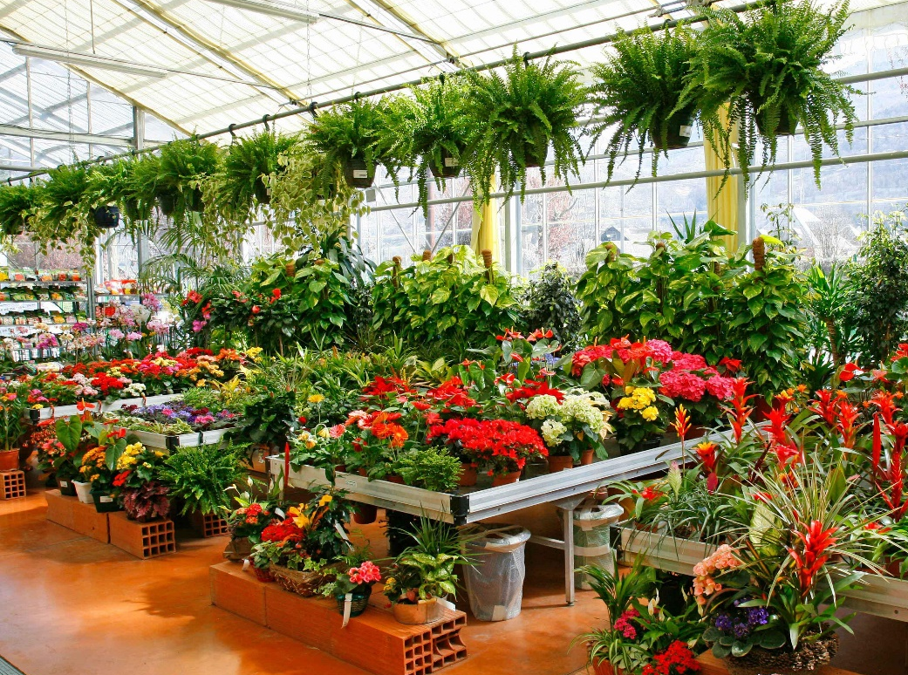  Комнатные растения можно приобретать в любое время года, но наиболее нежные лучше покупать с конца весны до середины осени. Растения, выставленные для продажи на улице или на рыночном прилавке, могут пострадать от холода, если предварительно не закалены. Избегайте приобретать нежные растения, которые выставлены на улице в качестве образца.  Итак, вы готовы к покупке Если вы покупаете семена, по возможности выбирайте гибриды F1, (первого поколения). При покупке луковиц убедитесь, что они твердые на ощупь, без гнили и вмятин или побегов. Покупая комнатное растение, прикиньте, не велико ли оно для того места, куда вы собираетесь его поставить, и убедитесь, что растение здорово. Все в порядке, тогда покупайте!  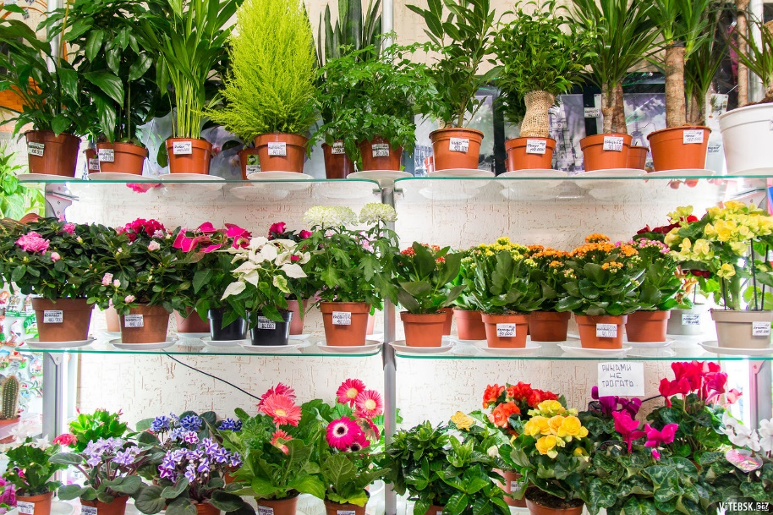  Опасные признаки  1. Все цветки раскрыты, нет бутонов. Выбирайте растение, у которого больше бутонов, чем распустившихся цветков.  2. Растение неравномерно облиственно.  3. Вялые листья.  4. Признаки болезней на листьях или вредители.  5. Между стенкой горшка и земляным комом есть пустоты.  6. Зеленый налет на наружных стенках горшка.  7. Корни прорастают через нижнее отверстие горшка.  Где следует покупать комнатные растения?  В специализированных магазинах, которые могут дать гарантию того, что растение выращено в теплице, где оно прошло закаливающие процедуры и таким образом было подготовлено к последующему содержанию в более суровых условиях, нежели тепличные. Избегайте покупать растения с рыночных лотков. Во-первых, неизвестно, где и как их выращивали. Во-вторых, сами условия улицы оказывают на растение неблагоприятное воздействие и снижают срок его жизни и декоративные достоинства.  Когда лучше всего приобретать комнатные растения?  В принципе, в любое время года. Но нежные и прихотливые виды рекомендуется покупать с конца весны до середины oсени. В это время у всех комнатных растений наблюдается прилив сил, что позволит им быстрее и безболезненнее приспособиться к новым условиям жизни. Весной укоренения и процесс корнеобразования протекают активнее, чем в другое время года.  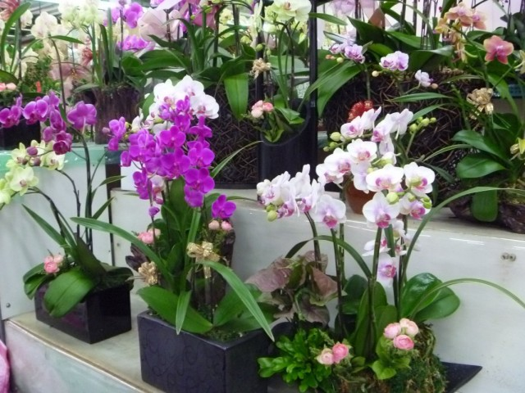  Транпортировка.  Прежде чем выйти из магазина или теплицы, убедитесь, что растение хорошо завернуто. Заворачивать растение в бумагу нужно для того, чтобы защитить листья от повреждений и все растение — от сквозняков. Зимой упаковка должна быть закрыта сверху. Часто пишут об опасности, которой подвергается нежное комнатное растение в зимнее время, если его несут в руках. Не менее опасно перевозить растение летом в багажнике автомобиля. Лучше всего поместить его в коробку, поставив ее на сиденье. Старайтесь не повредить при этом листья или стебли.  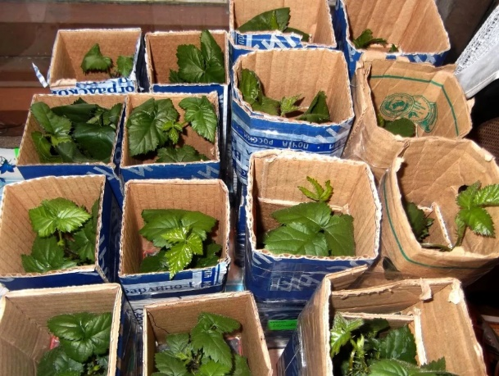  Вновь приобретенное растение должно пережить период акклиматизации. Оберегайте его от прямых солнечных лучей и сквозняков в течение нескольких недель, держите его в умеренно теплом месте и не поливайте слишком обильно. Наиболее нежные виды в это время обычно теряют лист-другой, и самое худшее, что вы можете сделать это перемещать растение с места на место в поисках идеально подходящего для него уголка. Просто оставьте его в покое в умеренно теплом месте, куда не попадают прямые солнечные лучи.  Цветущие горшечные растения (такие, как азалия, хризантема или цикламен), которые продают зимой, требуют другого обращения — их нужно сразу поставить на постоянное, как можно лучше освещенное место.  Каким растениям нужно отдавать предпочтение?  Молодым, здоровым и хорошо укоренившимся экземплярам, которые легче переносят шок и быстрее адаптируются к новым условиям. Вообще в помещении можно выращивать многие тропические, субтропические, пустынные и полупустынные растения, среди которых наиболее предпочтительны вечнозеленые виды, а также растения, цветущие в зимний период. Не рекомендуется приобретать растения, выращенные в оранжереях и теплицах с интенсивным подогревом и высокой влажностью воздуха. Для них придется создавать условия, сходные с теми, к каким они привыкли, что в городской квартире сделать практически невозможно. А значит, велика вероятность того, что такое растение довольно быстро погибнет. Лучше приобретать те растения, которые выращены в сравнительно сухих и прохладных условиях.  Выбор того или иного вида комнатных растений во многом зависит от конкретных комнатных условий. Так, в хорошо освещенном помещении с окнами, выходящими на юг, можно выращивать практически все виды растений. Для помещений с маленькими окнами, выходящими на западную или восточную сторону, рекомендуются амариллисы, примулы, пеларгонии и сенполии. Для озеленения квартиры, выходящей окнами на север, понадобятся теневыносливые и тенелюбивые экземпляры. Следует учитывать и среднюю температуру воздуха в помещении. В большинстве городских квартир температура зимой составляет 16-18°С, что благоприятно для содержания многих комнатных растений.  